**[Πάμε μια βόλτα στο Αγιονόρος; (Σε αυτή τη "βόλτα" επιτρέπονται και οι γυναίκες...)](http://amfoterodexios.blogspot.com/2020/11/blog-post_77.html)**

**Μια μοναδική, εσωτερική ματιά στην έρημο του Αγίου Όρους (Βίντεο-Ντοκιμαντέρ)**

[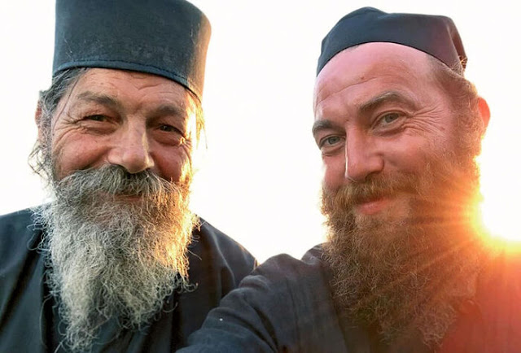](https://1.bp.blogspot.com/-hH5c9SyPBgQ/X7tnh0gW4wI/AAAAAAAAFtM/S6v4qgzVV2IV96mI06iwCgzfA_Cqaz5rwCLcBGAsYHQ/s700/343702.p.jpg)

Το Άγιον Όρος, σε μια χερσόνησο της Ελλάδας, είναι ένα από τα τελευταία μυστικά της Ευρώπης: μια Μοναστική Πολιτεία. Η είσοδος στις γυναίκες είναι αυστηρά απαγορευμένη και για να αποφευχθεί η είσοδος ανεπιθύμητων τουριστών, διαμονητήρια δίνονται μόνο σε προσκυνητές και εργατικό προσωπικό. Για πρώτη φορά δόθηκε σε έναν παραγωγό ταινιών πρόσβαση σε όλες τις πτυχές της μοναστικής ζωής στο Άγιον Όρος. - *Syndicado TV*

Ένα εξαιρετικά σκηνοθετημένο ντοκιμαντέρ, προσφέρει στο ευρύ κοινό μια εσωτερική ματιά στις ζωές των μοναζόντων στα κελιά και τις σκήτες του Περιβολιού της Παναγίας.  
Η κάμερα παρακολουθεί μοναχούς σε διάφορα κελιά του Αγίου Όρους να κάνουν τις καθημερινές τους εργασίες, να προσεύχονται, να εκκλησιάζονται, αλλά και να μοιράζονται προσωπικές τους εμπειρίες και συμβουλές...

Athos - Mount Athos Monk's Republic Documentary

https://www.youtube.com/watch?v=U5pwfLRI-R8&feature=emb_logo